一种便携式的多功能SLD数字测控系统设计
来源：电子技术 作者：汪磊，杨明伟，杨远洪，索鑫鑫，吴长莘
0 引言
SLD作为光纤陀螺系统的核心器件，其工作特性会影响整个系统的性能及可靠性，因此研究如何对SLD特性参数进行快速准确地测量以完成对器件性能的评价与筛选就具有重要的实际意义。现有的特性测试系统多由分立设备组成，并且体积较大造价昂贵，也不具备现场测试所需的便携性，而且工作模式单一。
针对以上问题，本文提出了一种可实现便携式的SLD测控系统设计方案，简述了其总体设计，重点讨论了系统实现中的关键技术，然后对实际系统进行了性能测试，分别测试了注入电流、光功率和温度的稳定性，最后给出了对实际SLD器件的特性测试结果。
1 系统工作原理及设计方案
系统的总体设计如图1所示。该系统主要以嵌入式微控制器C8051F060为控制核心，利用其内部集成的2个16位的ADC模块、2个12位DAC模块和1个8位的ADC模块便构成了一个基本片上数据控制采集系统，这使得设计体积小、低功耗、高可靠性的便携式SLD测控系统成为可能，同时也大大降低了成本。整个系统主要由驱动模块、温度控制模块、参数检测模块和人机接口模块组成。其中驱动模块为器件提供3种驱动方式：恒电流驱动、恒功率驱动和LIV测试；温度控制模块通过调节热电制冷器的电流大小和方向来保持器件工作温度稳定；参数采集模块检测出器件的驱动电流、管压降、光功率、温度控制电压等数据，并送至微控制器的ADC模块进行预处理，由LCD实时显示；同时，通过键盘可以设定系统的工作方式和参数大小，如为LIV测试则上述数据可通过串口与计算机通信实现远程控制。
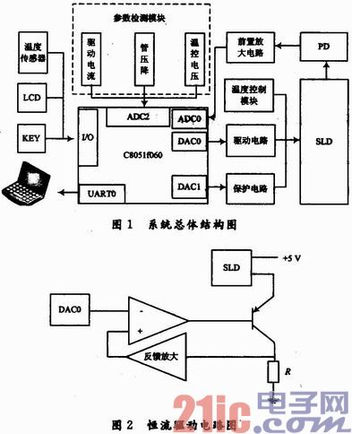
2 驱动模块设计
驱动模块主要由驱动电路、保护电路和前置放大电路3部分组成。该模块可以提供3种工作方式即恒电流驱动方式、恒光功率驱动方式和LIV测试方式。
2．1 恒流驱动
恒流驱动是对SLD的注入电流进行稳恒控制的一种控制方式，实质上是一个采用电流串联负反馈的压控电流源。其原理图如图2所示。
由微控制器的DAC0设定一个无抖动的电压，此电压加在运算放大器的反向输入端，由运算放大器和三极管构成V-I转换器，由此获得相应的输出电流，输出电流流经取样电阻R获得取样电压，该取样电压经过放大后反馈回运算放大器的正向输入端，通过与设定电压的比较，对输出电流进行控制，从而形成闭环反馈的动态平衡，使输出电流恒定。根据虚短-虚断原则，输出电流值为电压设定值与取样电阻阻值之比，即：
I=VDAC0／R (1)
2．2 恒光功率驱动
恒功率驱动是对SLD的输出光功率进行稳恒控制的一种控制方式，图3所示为恒功率驱动电路原理图。通过一个内部集成的光电探测器(PD)来监测器件的输出光功率，其分光比为5％，将抽样光信号转换成为电信号，通过前置放大电路将监测到的光电流信号进行放大。并将放大后的信号传送至单片的16位ADC0模块进行模／数转换。转换后的数字量与设定数字量进行比较，对偏差进行补偿，调整加在恒流电路上的设定电压值，从而调整SLD的注入电流。整个控制过程形成闭环动态平衡，从而使输出光功率恒定。
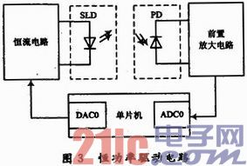
2．3 LIV测试
LIV测试是在远程控制时改变SLD注入电流I的同时测试SLD输出的光功率L和SLD两端的正向电压V，采集到的数据以LIV特性识别曲线显示，包括表示电抗特性的V-I曲线，表示光电转化特性的L-I曲线。在LIV测试模式下，由远程计算机设定测试参数后，由驱动模块产生步进的驱动电流，参数检测模块将每个步进点的管压降V，驱动电流I，光功率L自动记录下来，并绘制LIV曲线。这些数据和曲线可用来分析SLD的特性，如外量子效率、阈值电流等。
2．4 保护电路
SLD属于昂贵的半导体器件，其损坏大多是由于静电和浪涌击穿造成的。为了消除这些电冲击对器件的损伤，延长器件的使用寿命，设计了静电保护电路和限幅电路。
2．4．1 静电保护电路
将一个接触电阻很小的继电器与SLD并联在一起构成短路保护开关。在SLD不进行工作时开关闭合，这样未开机时，SLD两端的电极被短接，从而实现了防止静电击穿的功能。在实际应用中，除了常闭开关外，在SLD的两个电极并联一个二极管，防止器件由于极性接反而损坏；还在SLD的阳极和阴极之间并连一个电容，这个电容不但可以限制SLD两端电压突变，还可以滤除SLD驱动电流上的高频干扰电流。
2．4．2 限幅电路
每个SLD都有安全工作电流范围，如果电流超过此范围，SLD将会损坏，因此必须将SLD的工作电压限制在给定的范围内。限幅电路的设计基于比较器原理。图4所示为设计的限幅保护电路，主要由集成运放UA，仪表放大器UB和二极管D1组成。
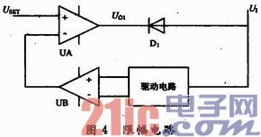
工作时，输入电压UI作用于驱动电路，并将流过SLD的电流经过取样电阻进行I-V转换后由UB采样得到取样电阻的压差Usample，由式(1)可知U1=Usample，将其与限幅电路的上限值进行比较。当输入电压UI值小于设定值USET时，UA输出UO1>0，所以D1截止，UI直接作用在驱动电路上；当输入电压值UI于设定值USET时，UA输出UO1<0，所以D1导通，输入电压UI被下拉至USET，从而实现了限幅保护的功能。
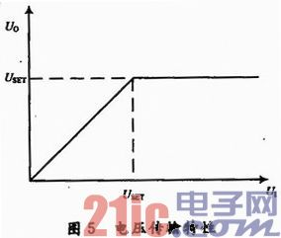
USET为保护电路的上限电压值，限幅电路的电压传输特性如图5所示。
3 温度控制模块设计
环境温度的变化会对SLD的工作稳定性产生影响，为了使SLD输出功率稳定必须使其工作温度恒定。温度控制的核心器件采用ADN8830集成温度控制器，该芯片体积小，噪声低，可提供双向温控电流独立驱动TEC，长时间控制精度可达士0．01℃，并且具有限流保护和温度设定功能。温度控制的执行机构为SLD内部集成的半导体致冷器又称热电制冷器(Thermo Electric Cooler，TEC)，温度传感器则是其内部集成的热敏电阻(NTC)。温度控制模块原理如图6所示。
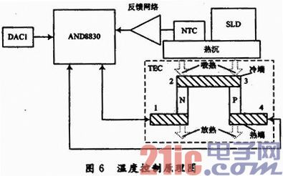
由微控制器的DAC1产生温度控制电压连接至ADN8830的温度设定端，可设定器件的工作温度。通过向TEC提供双向的驱动电流来控制TEC的加热和制冷作用，当SLD管芯温度变化时，NTC感测温度的变化并将温度的变化转换为电信号，该信号经过反馈网络返回ADN8830。ADN8830通过自身的内部补偿网络调整输入TEC电漉的方向和大小，形成闭环控制过程，从而达到温度的恒定。
4 参数检测模块设计
该模块采用高精度的仪表放大器来实时测量SLD的管压降、驱动电流、光功率和温度控制电压等。参数检测模块原理如图7所示。
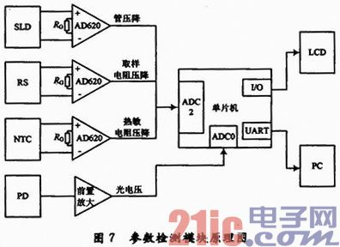
选用高精度仪表放大器AD620来提取相关参数，其放大倍数为G=1+(50 kΩ／RG)，输出电压Vo=(V+-V-)×G，一般将RG断路，此时运放输出电压即为运放正向输入端与反向输入端的压差。将AD620输出的信号送至单片机的8路10位ADC2模块进行模数转换，进行数据计算和处理。
由于取样电阻的阻值是固定的，所以将取样电阻压降与取样电阻阻值求商即可得到驱动电流值。
热敏电阻两端的电压为：
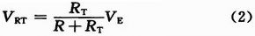
式中VE为热敏电阻桥电路的供电电压；VE=1．25 V，RT为热敏电阻的阻值。由式(2)可知，NTC的压降即可换算为热敏电阻阻值。又已知1℃对应热敏电阻500 Ω变化，从而采样热敏电阻压降变化即可判断温度的变化。
在光功率探测部分已知分光器件的输入分光比为5％，同时光功率与光电流呈线性光系，在前置放大电路将光电流信号放大转换成光电压信号，则光功率与光电压呈线性关系。将光电压值送至单片机的16位ADC0模块进行模／数转换，由此即可检测输出光功率的大小。
将测量所得的各项参数经过单片机处理后，可以通过液晶显示器(LCD)实时显示出来，方便用户读取实时的工作参数。也可以经过串口将测量数据发送至计算机进行存储和进一步分析。
5 系统性能测试与分析
为评价该系统的性能，利用该系统对电子44所生产的SLD器件分别进行了2 h的恒流稳定性测试、恒功率稳定性测试、温度控制稳定性测试和LIV测试。这里稳定度的定义为输出量的变化量与输出量的平均值之比，即，稳定度=(最大值-最小值)／平均值。
5．1 驱动电流稳定性测试
在室温下，采用恒流模式连续测量2 h的驱动电流，每2 min采一个点，其中设定驱动电流为130 mA。测量数据如图8所示。
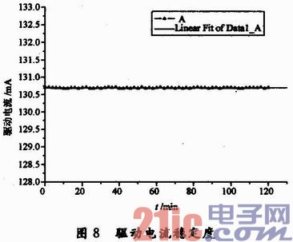
由上图可以得出，驱动电流最大值为130．71 mA，最小值为130．68 mA，平均值130．69 mA。计算其稳定度：稳定度=(130．71—130．68)／130．69=0．023％。
5．2 输出功率稳定性测试
在室温下，采用恒光功率模式连续测量2个小时输出光功率，每2分钟采一个点，设定输出光功率为445μW。测量数据如图9所示。
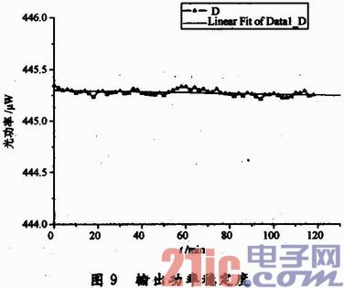
由上图可以得出，输出最大光功率为445．344μW，最小光功率为445.222μW，平均值为445．292μW。计算其稳定度：稳定度=(445．344 —445．222)／445．292=0．026％。
5．3 温度控制稳定性测试
由于不能够直接对SLD组件内部温度进行测量，因此通过测量热敏电阻两端的电压来间接的评定温度控制稳定度。在室温下进行了2 h测试，其中控制温度设定在25℃。测量数据如图10所示。
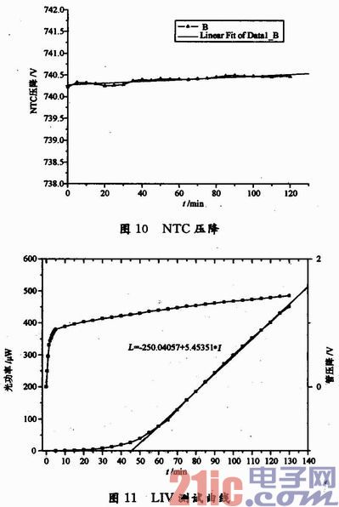
由上图可以看出，NTC压降最大值为740．5 mV，最小值为740．16 mV，变化量为0．34 mV。由式(1)可以算出热敏电阻变化量为16Ω，根据热敏电阻的阻值与温度的关系可以计算出温度最大变化为0．03℃。
5．4 LIV特性测试
利用该系统对该器件还进行了LIV特性测试，其中步进电流为5 mA，驱动范围为0～130 mA，测量数据如图11所示。
对L-I曲线进行拟合后可得光功率与驱动电流的关系为L=-250．040 57+5．453 51I，由此可计算出阈值电流为46 mA，外量子效率为η=dP／dI=5．45μW／mA。
6 结论
基于嵌入式微控制器C8051F060设计了一种SLD数字测控系统，该系统集成程度高、体积小、操作简单，在便携式的同时还具有较高的性能。该系统不但可以为SLD器件提多功能的驱动，包括恒流驱动、恒功率驱动和恒温度控制；同时还可以作为LIV测试系统对器件进行特性测试与表征。
测试结果表明，该系统具有很好的性能，其中恒流驱动和恒功率驱动长时间稳定性达到10-4量级，温度控制偏差为0．03℃。同时该系统也适用于半导体激光器、LED等半导体光源的驱动与测量。

